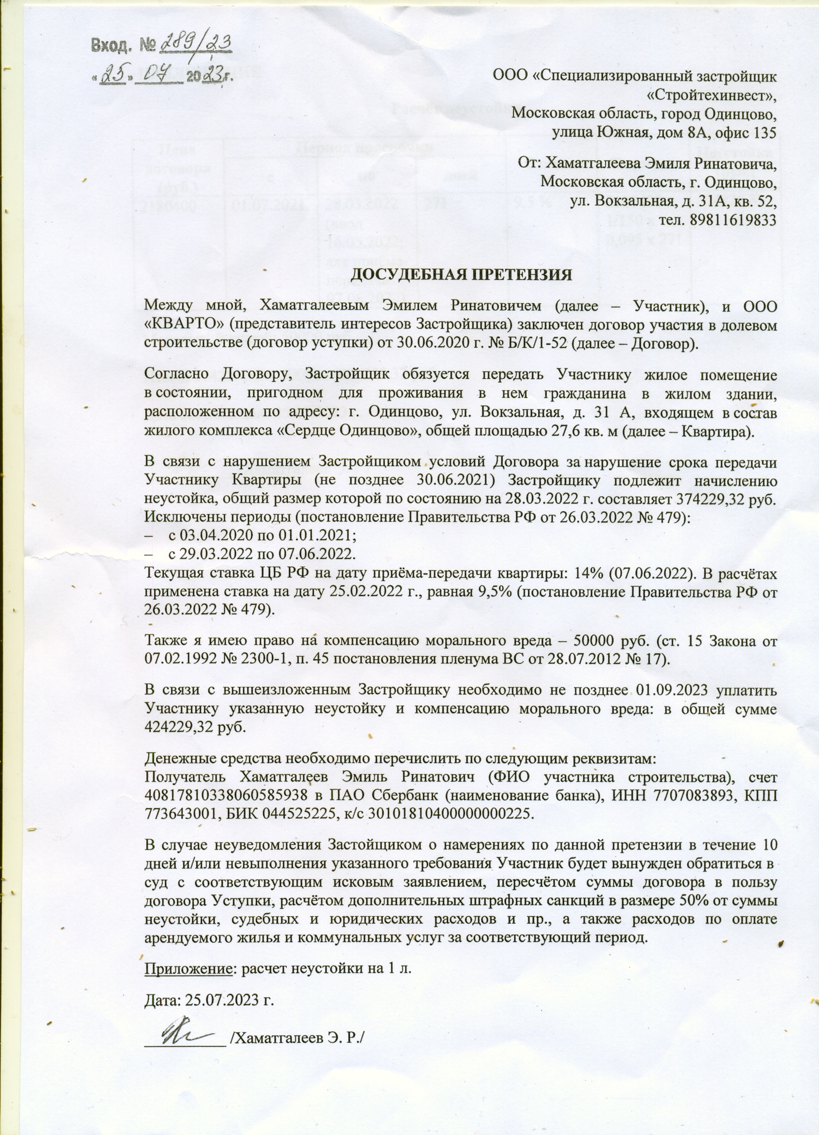

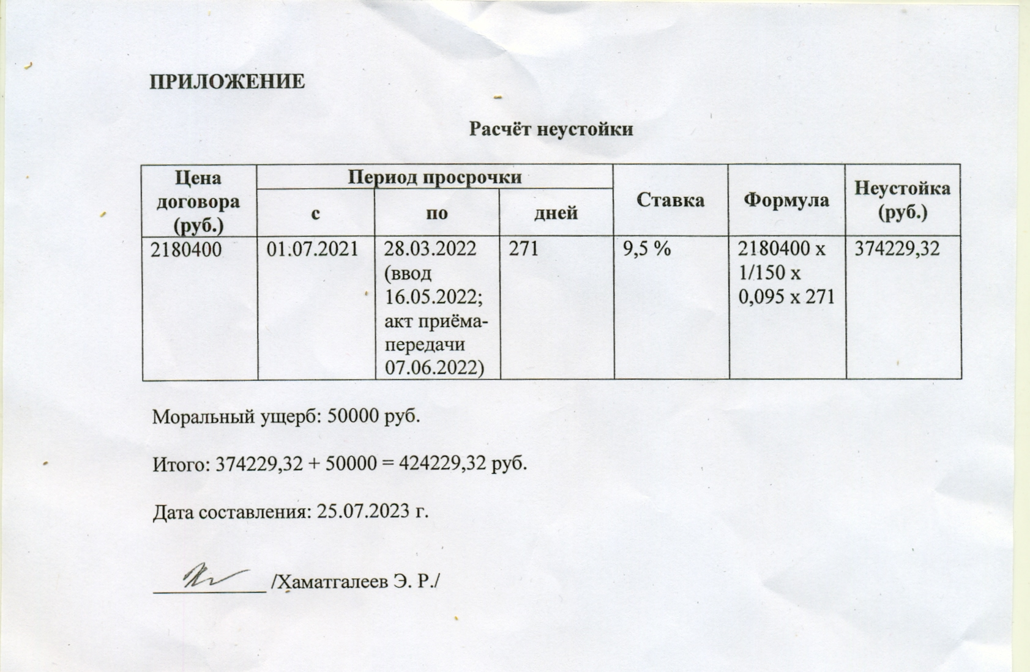

Перерасчёт суммы неустойки Истца совместно с Ответчиком от 26.07.2023 г.:

Цена Договора (руб.) | Период просрочки |  |  | Ставка | Формула | Неустойка  (руб.)
Цена Договора (руб.) | с | по | дней | Ставка | Формула | Неустойка  (руб.)
2180400 | 01.07.2021 | 28.03.2022  (вместо 06.06.2022) | 271  (вместо 341) | 5,5 % | 2180400 х 1/150 х 0,055 х 271 | 216659,08  (вместо 272622,68)
Исключен период просрочки (постановление Правительства РФ от 26.03.2022 № 479):
- с 29.03.2022 по 07.06.2022.

